Отзыв руководителя

Содержание

Введение 6
1 Обоснование выбора темы курсового проекта 7
1.1 Анализ предметной области 7
1.2 Аналогичные программные решения 8
1.3 Требования к программному продукту 12
1.4 Обоснование выбора инструментальных средств разработки 14
2. Разработка приложения 16
2.1 Разработка блок-схемы функций программы 16
2.2 Разработка макетов основных форм приложения 17
2.3 Проектирование и разработка базы данных 19
2.4 Разработка пользовательского интерфейса 20
2.5 Инструкция по работе с программой 27
Заключение 29
Библиография 30
Приложение А 31

1 Вариант задания демоэкзамена

1.1 Краткая спецификация разрабатываемого модуля

Модуль учета заявок на ремонт автомобилей для автосервиса "АвтоТранс".
Назначение: автоматизация учета и обработки заявок.
Входные данные:
- данные новой заявки (ФИО, телефон, автомобиль, описание проблемы);
- данные для авторизации (логин, пароль);
- изменение статусов и комментариев от механика;
- параметры для поиска (номер, ФИО заказчика).
Выходные данные:
-полный список заявок;
- статистические показатели;
- информационные сообщения;
- результаты поиска.
Основной алгоритм решения учёта заявок на ремонт автомобилей в виде блок-схемы (Рисунок 1.1).

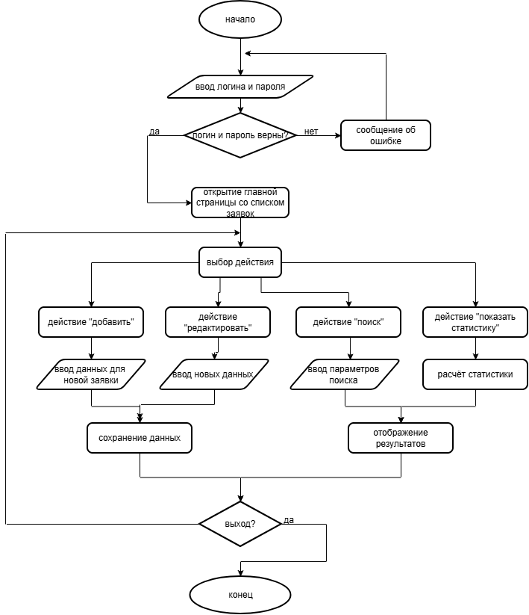
Рисунок 1.1 – Блок-схема основного алгоритма
Блок-схема функции расчёта количества заявок (Рисунок 1.2).

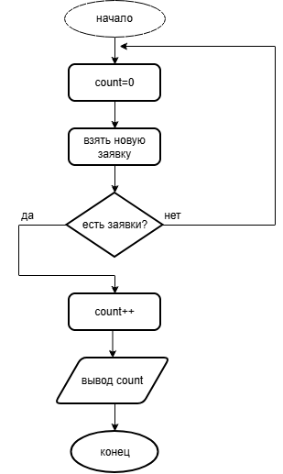
Рисунок 1.2 - Блок-схема функции расчёта количества заявок

ER-диаграмма базы данных (Рисунок 2.1).

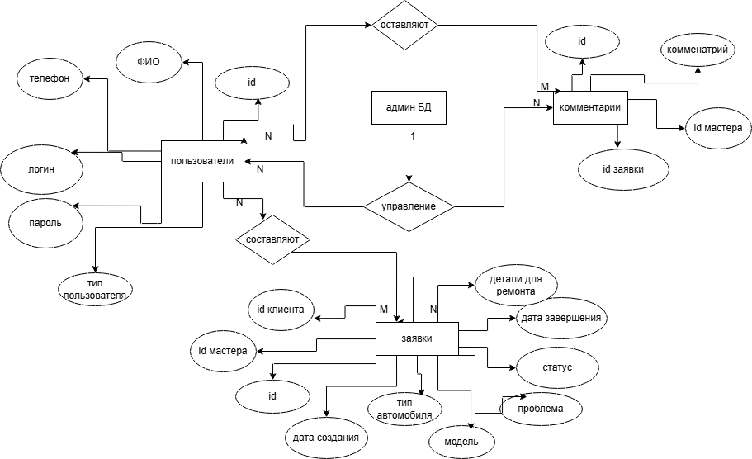
Рисунок 1.3 – ER-диаграмма

1.2 Функциональные и нефункциональные требования

Функциональные требования:
- возможность добавления заявок в бд с указанием параметров: номер заявки, дата добавления, вид авто, модель авто, описание проблемы, ФИО клиента, номер телефона, статус заявки;
- возможность редактирования заявок (этап выполнения, описание проблемы, ответственный за выполнение работ);
- просмотр списка заявок;
- поиск по номеру заявки;
- поиск по параметрам;
- количество выполненных заявок;
- среднее время выполнения заявки;
- статистика по типам неисправностей;
- добавление автомеханика к заявке;
- отслеживание состояния работы;
- добавление комментариев к заявке автомехаником (автозапчасти, материалы, т.п.).
Нефункциональные требования:
- поддержка windows;
- простой интерфейс, понятные уведомления;
- быстрота работы;
- система авторизации и роли.

1.2 Обоснование выбора инструментальных средств разработки

Выбор языка программирования: C# и платформа .NET.
Преимущества языка программирования C# и платформы .NET:
1. надежность. C# — это строго типизированный язык, что означает выявление многих ошибок на этапе компиляции, а не во время выполнения. Это критически важно для бизнес-приложений, где важна точность и отсутствие сбоев в работе с данными (учет инструментов, журнал присутствия).
2. Высокая производительность. .NET Core (и его современное продолжение — .NET 6/7/8) известен своей исключительной производительностью, сравнимой с C++ и Go. Это гарантирует, что приложение будет быстро работать даже при росте количества пользователей и данных.
3. Экосистема и библиотеки. .NET обладает одной из самых богатых экосистем. Для реализации вашего проекта есть готовые, проверенные решения для:
4. Для аутентификации и авторизации существует Identity Framework. Система позволяет пользователям создавать учетные записи, аутентифицироваться, управлять учетными записями.
5. Работы с базами данных отлично подойдёт Entity Framework Core (ORM). Позволяет разработчикам .NET работать с базой данных с помощью объектов .NET, устраняет необходимость в большей части кода для доступа к данным, который обычно приходится писать.
6. ASP.NET Core MVC имеет встроенную поддержку создания веб-API. Объединение двух платформ упрощает создание приложений, включающих как пользовательский интерфейс (HTML), так и API.
7. Кроссплатформенность. Современный .NET работает на Windows, Linux и macOS. Это дает гибкость при выборе сервера для развертывания.
8. Безопасность. Платформа предоставляет встроенные механизмы для защиты от распространенных веб-угроз, таких как межсайтовый скриптинг (XSS), подделка межсайтовых запросов (CSRF) и SQL-инъекций.
Выбор среды разработки: Visual Studio 2022.
Преимущества среды разработки Visual Studio 2022:
1. интегрированная среда разработки (IDE) "все в одном". Visual Studio — это мощнейшая IDE, специально созданная для разработки на .NET. Она предоставляет все необходимые инструменты из коробки:
2. Продвинутый отладчик позволяет легко находить и исправлять ошибки в коде C#, JavaScript и SQL.
3. Интегрированный менеджер баз данных. Visual Studio имеет встроенные инструменты для подключения к PostgreSQL, просмотра таблиц, выполнения запросов и управления схемой БД.
4. Система контроля версий (Git). Глубокая интеграция с Git упрощает командную работу и отслеживание изменений в коде.
5. Шаблоны проектов позволяют в один клик создавать готовую структуру проекта ASP.NET Core MVC или Razor Pages, что значительно ускоряет начало работы.
6. Производительность разработчика. Функции IntelliSense (автодополнение кода), рефакторинга и навигации по коду делают написание кода на C# быстрым и менее подверженным ошибкам.

7. Эффективная работа с базами данных. Инструменты Entity Framework Core в Visual Studio позволяют генерировать модели данных из существующей БД (Database First) или создавать схему БД на основе классов C# (Code First), автоматизируя рутинную работу.

1.3 Разработка интерфейса программного модуля

При регистрации автоматически создаётся роль «заказчик».
Для входа как «менеджер»: логин: login1, пароль: pass1.
Для входа как «механик»: логин: login2, пароль: pass2.
Для входа как «заказчик»: логин: login12, пароль: pass12.
Окно авторизации представлено на рисунке 1.4. Имеются поля для ввода логина и пароля, кнопка «Войти». Для пользователей, не имеющих авторизованный профиль, имеется ссылка на окно регистрации.
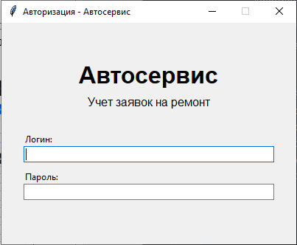
Рисунок 1.4 – Окно авторизации

На рисунке 1.5 представлена главная страница с заявками для пользователя с ролью «менеджер». Имеется возможность просмотра всех заявок, поиска по параметрам, просмотра, редактирования и удаления заявок.

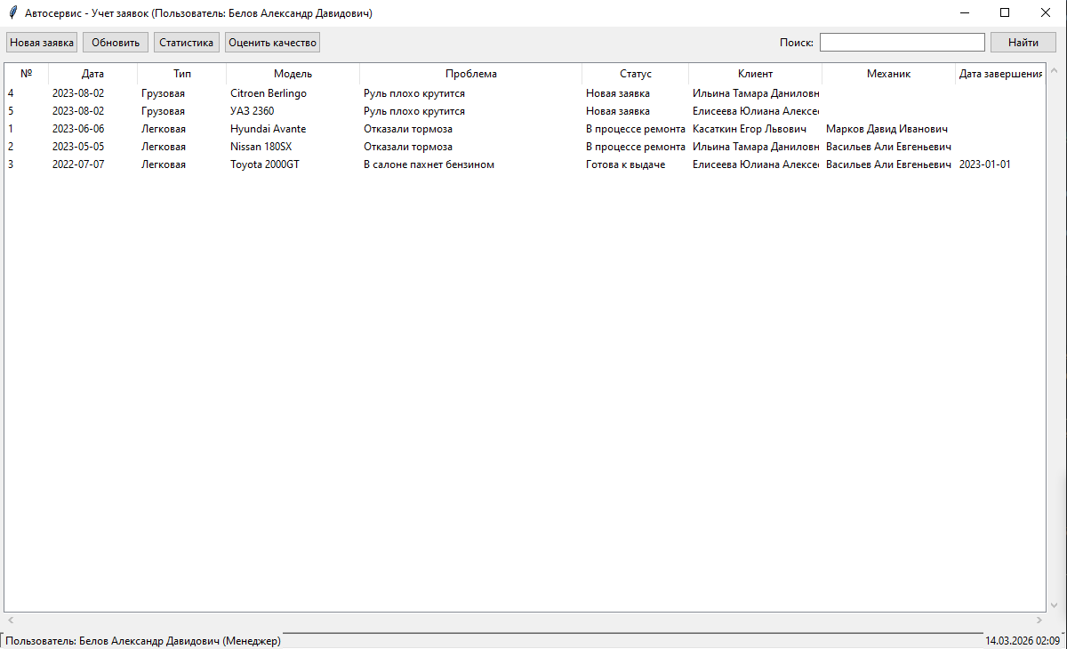
Рисунок 1.5 – Главная страница

На рисунке 1.6 представлено окно просмотра и редактирования заявки (для пользователя «менеджер»). В этом окне есть возможность просмотра всех деталей заявки. Имеется поле для оставления комментария, кнопка «Редактировать заявку».

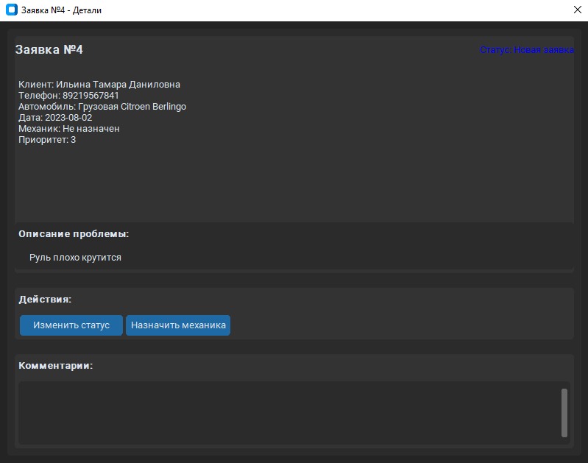
Рисунок 1.6 – Окно просмотра и редактирования

Окно добавления новой заявки представлено на рисунке 1.7 (для пользователя «заказчик»). Имеются поля ввода модели автомобиля и описания проблемы, выпадающий список для выбора вида автомобиля.

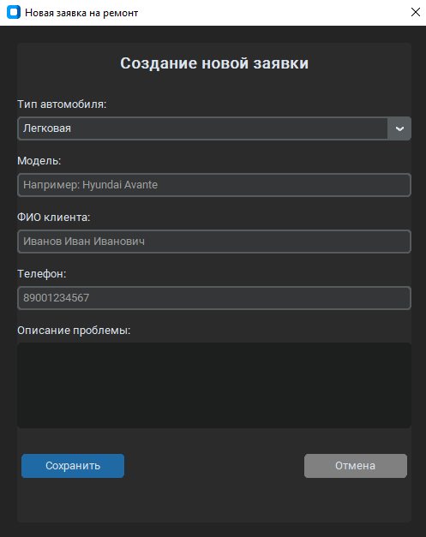
Рисунок 1.7 – Окно добавления заявки

На рисунке 1.8 представлена главная страница с заявками для пользователя «механик». Имеется возможность просмотра заявок текущих заявок с возможностью взять новые заявки, для предотвращения большого количества простоя.

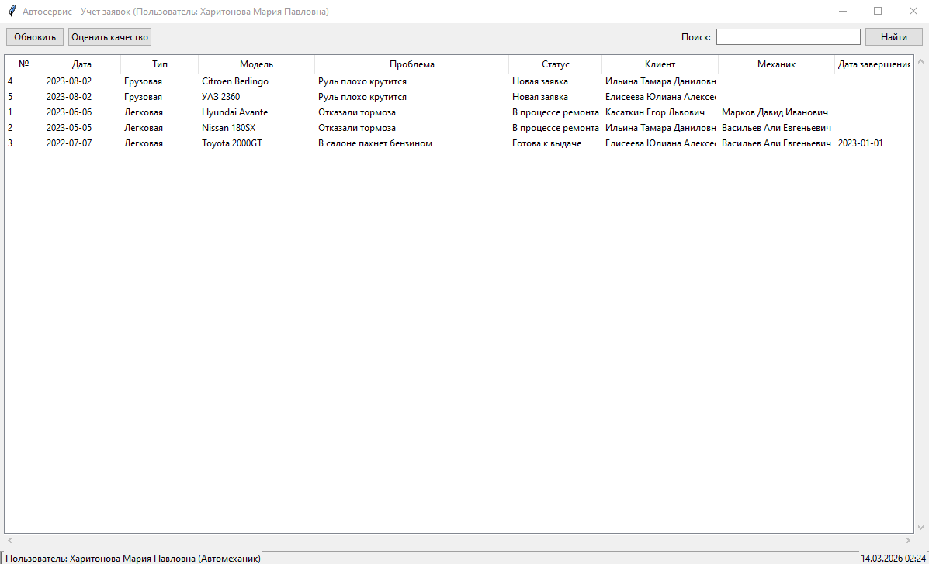
Рисунок 1.8 – Главная страница

На рисунке 1.9 представлено окно просмотра заявки (для пользователя «механик»). Имеется возможность просмотра всех деталей заявки, оставления комментариев и кнопка «Редактировать заявку».
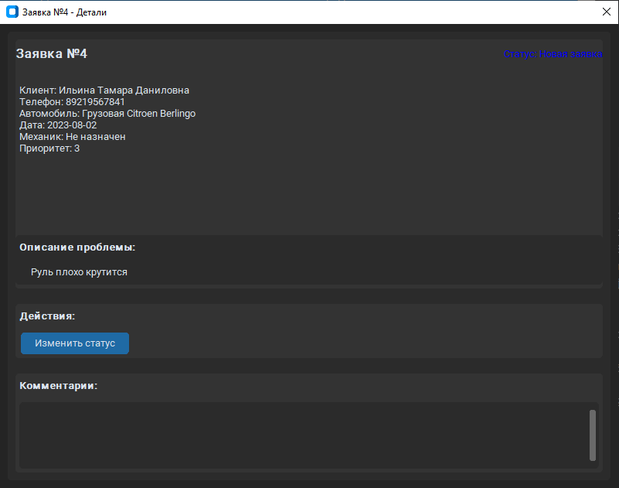
Рисунок 1.9 – Окно просмотра заявки

На рисунке 1.10 представлено окно редактирование заявки (для пользователя «механик»).

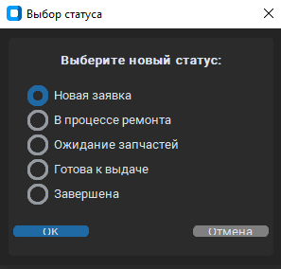
Рисунок 1.10 – Окно редактирования заявки

2 Описание практической части дипломного проекта

1.2 Обоснование выбора инструментальных средств разработки

Выбор языка программирования: Python.
Преимущества языка программирования Python для CRM-системы телеком-оператора:
Быстрота разработки и простота поддержки. Python обладает лаконичным и читаемым синтаксисом, что позволяет быстро реализовывать сложную бизнес-логику (расчет тарифов, начисление скидок, обработка истории обращений) и так же быстро вносить изменения по требованиям заказчика.
Богатая экосистема для веба и данных. Для решения специфических задач телеком-компании существуют зрелые фреймворки и библиотеки:
Для аутентификации и авторизации отлично подходит Django со встроенным модулем django.contrib.auth. Система позволяет гибко управлять ролями (менеджер, инженер, администратор), правами доступа к разделам (клиенты, оборудование, инциденты) и сессиями сотрудников.
Для работы с базами данных идеальны ORM Django ORM или SQLAlchemy. Они позволяют разработчикам работать со сложными связанными данными (клиенты, договоры, услуги, платежи, оборудование) через Python-объекты, автоматически формируя оптимизированные SQL-запросы и устраняя необходимость писать тонны ручного кода для доступа к данным.
Для создания REST API широко используется Django REST Framework (DRF). Он предоставляет готовые инструменты для сериализации данных (превращения сложных моделей в JSON) и автодокументирования эндпоинтов, что упрощает интеграцию с другими внутренними системами или будущим мобильным приложением.
Асинхронность и производительность (современный Python). Начиная с версий 3.7+ и благодаря фреймворкам вроде FastAPI (или асинхронным возможностям Django 3.1+), Python позволяет эффективно обрабатывать множество одновременных запросов от сотрудников. Это особенно важно для быстрой загрузки списков клиентов, поиска по истории обращений или обработки статусов заявок.
Экосистема для обработки данных (на будущее). Наличие библиотек Pandas и NumPy открывает возможности для легкого построения внутренней аналитики: анализа задолженностей, прогнозирования спроса на услуги, выявления популярных пакетов тарифов среди клиентов.
Безопасность. Django, например, предоставляет "из коробки" защиту от распространенных веб-угроз: межсайтового скриптинга (XSS), подделки межсайтовых запросов (CSRF) и SQL-инъекций, что критически важно для защиты персональных данных клиентов и данных о платежах.

Выбор среды разработки: (Вариант А) PyCharm Professional / (Вариант Б) Visual Studio Code.
(Я приведу оба варианта, так как они оба популярны в мире Python, но если нужен был один — скажите, какой предпочесть)

1.3 Разработка интерфейса программного модуля

Окно авторизации представлено на рисунке 2.1. Имеются поля для ввода логина и пароля, кнопка «Войти». Для пользователей, не имеющих авторизованный профиль, имеется ссылка на окно регистрации.

Рисунок 2.1 – Окно входа

На рисунке 2.2 представлено главное окно для просмотра заявок, поданных пользователями
Рисунок 2.2 – Главная страница

На рисунке 2.3 представлена страница решенных и взятых в работу заявок.
Рисунок 2.3 – панели решенных и взятых в работу заявок

На рисунке 2.4 представлено окно «Абонентов».

Рисунок 2.4 – Панель абонентов

На рисунке 2.5 представлено окно «Панель услуг». Раздел реализован для мониторинга того какие пакеты услуг взял себе абонент. На данной странице можно узнать что за пакет у абонента и что за абонент взял его.

Рисунок 2.6 -Окно добавления инструмента

Заключение
В ходе выполнения курсового проекта была проведена комплексная работа по анализу проблем системы технической поддержки телеком-оператора «Мост-ТВ» и разработано решение по ее автоматизации. Проведенное исследование показало, что существующая система обслуживания абонентов обладает рядом критических недостатков: отсутствие единой платформы для обработки обращений, ручное ведение учета заявок, разрозненность информационных систем и отсутствие инструментов аналитики.
На основе детального анализа предметной области были сформулированы функциональные и технические требования к новой системе. Сравнительный анализ рыночных решений показал нецелесообразность использования готовых платформ ввиду их высокой стоимости, недостаточной интеграции с телеком-оборудованием либо избыточности функционала для компании данного масштаба.
В результате был разработан специализированный программный продукт, использующий современный технологический стек: Python/FastAPI для бэкенда, PostgreSQL для хранения данных, Jinja2/Bootstrap для фронтенда. Ключевыми особенностями системы стали:
- единая тикетная система с категоризацией и приоритизацией заявок;
- интеграция с сетевым оборудованием и биллинговой системой;
- база знаний для операторов и клиентов;
- система аналитики и отчетности;
- ролевая модель управления доступом.

Реализованный прототип демонстрирует принципиальную возможность создания экономически эффективного решения, адаптированного под специфические потребности регионального телеком-оператора. Внедрение разработанной системы позволит «Мост-ТВ» существенно повысить качество обслуживания клиентов, сократить время обработки заявок на 30-40%, снизить операционные затраты и получить ценный аналитический инструмент для принятия управленческих решений.
Перспективы развития проекта включают расширение функционала системы, реализацию дополнительных модулей мониторинга и создание мобильного приложения для операторов технической поддержки.

Библиография

1. Спецификация HTML5 [Электронный ресурс] / W3C. — Режим доступа: https://www.w3.org/TR/html52/.
2. CSS3 Modules [Электронный ресурс] / W3C. — Режим доступа: https://www.w3.org/Style/CSS/current-module.php.
3. TypeScript Handbook [Электронный ресурс] / Official TypeScript Documentation. — Режим доступа: https://www.typescriptlang.org/docs/handbook/introduction.html.
4. Node.js Documentation [Электронный ресурс] / Official Node.js Docs. — Режим доступа: https://nodejs.org/en/docs/.
5. PostgreSQL Documentation [Электронный ресурс] / Official PostgreSQL Docs. — Режим доступа: https://www.postgresql.org/docs/.
6. SQLite Documentation [Электронный ресурс] / Official SQLite Docs. — Режим доступа: https://www.sqlite.org/docs.html.
7. The Rust Programming Language [Электронный ресурс] / Official Rust Docs. — Режим доступа: https://doc.rust-lang.org/book/title-page.html.
8. JavaScript DOM API [Электронный ресурс] / MDN Web Docs. — Режим доступа: https://developer.mozilla.org/en-US/docs/Web/API/Document_Object_Model.
9. NPM Packages [Электронный ресурс] / Official NPM Registry. — Режим доступа: https://www.npmjs.com/.
10. ECMAScript 2025 [Электронный ресурс] / TC39. — Режим доступа: https://tc39.es/ecma262/.
11. Tauri Framework Documentation [Электронный ресурс] / Tauri Studio. — Режим доступа: https://tauri.studio/.
12. Web Performance Guidelines [Электронный ресурс] / MDN Web Docs. — Режим доступа: https://developer.mozilla.org/en-US/docs/Web/Performance.
13. Web Accessibility Standards [Электронный ресурс] / W3C. — Режим доступа: https://www.w3.org/WAI/.
14. OWASP Security Guidelines [Электронный ресурс] / OWASP Foundation. — Режим доступа: https://owasp.org/www-project-top-ten/.
15. PostgreSQL для разработчиков [Электронный ресурс] / Official PostgreSQL Docs. — Режим доступа: https://www.postgresql.org/docs/current/static/interactive-tutorial.html.

Приложение А
(справочное)
Листинг программы

Файл index.html

from database import Database
from datetime import datetime

class User:
def __init__(self, user_id=None, fio=None, phone=None, login=None,
password=None, user_type=None):
self.user_id = user_id
self.fio = fio
self.phone = phone
self.login = login
self.password = password
self.user_type = user_type

@staticmethod
def authenticate(login, password):
print(f"\n--- Аутентификация: попытка входа для {login} ---")

db = Database()
password_hash = db.hash_password(password)
print(f"Введенный пароль: {password}")
print(f"Вычисленный хеш: {password_hash}")

# Сначала проверим, есть ли такой пользователь вообще
check_query = "SELECT user_id, fio, user_type, password_hash FROM users WHERE login = ?"
user_data = db.execute_query(check_query, (login,))

if user_data:
print(f"Пользователь найден в БД")
print(f"Хеш в БД: {user_data[0][3]}")
print(f"Хеши совпадают: {user_data[0][3] == password_hash}")

if user_data[0][3] == password_hash:
print("✅ Успешная аутентификация")
return {
'user_id': user_data[0][0],
'fio': user_data[0][1],
'user_type': user_data[0][2]
}
else:
print("❌ Неверный пароль")
else:
print(f"❌ Пользователь с логином {login} не найден")

# Покажем всех пользователей для отладки
all_users = db.execute_query("SELECT login FROM users")
print("Доступные логины:", [u[0] for u in all_users])

return None

class RepairRequest:
@staticmethod
def get_all():
db = Database()
query = '''
SELECT
r.request_id,
r.start_date,
r.car_type,
r.car_model,
r.problem_description,
r.request_status,
c.fio as client_name,
m.fio as mechanic_name,
r.completion_date
FROM repair_requests r
LEFT JOIN clients c ON r.client_id = c.client_id
LEFT JOIN mechanics m ON r.mechanic_id = m.mechanic_id
ORDER BY r.start_date DESC
'''
return db.execute_query(query)

@staticmethod
def get_by_id(request_id):
db = Database()
query = '''
SELECT
r.request_id,
r.start_date,
r.car_type,
r.car_model,
r.problem_description,
r.request_status,
r.completion_date,
r.repair_parts,
c.fio as client_name,
c.phone as client_phone,
m.fio as mechanic_name,
r.priority,
c.client_id,
m.mechanic_id
FROM repair_requests r
LEFT JOIN clients c ON r.client_id = c.client_id
LEFT JOIN mechanics m ON r.mechanic_id = m.mechanic_id
WHERE r.request_id = ?
'''
result = db.execute_query(query, (request_id,))
if result:
return result[0]
return None

@staticmethod
def create(client_id, car_type, car_model, problem_description):
db = Database()
query = '''
INSERT INTO repair_requests
(client_id, start_date, car_type, car_model, problem_description, request_status)
VALUES (?, date('now'), ?, ?, ?, 'Новая заявка')
'''
return db.execute_non_query(query, (client_id, car_type, car_model, problem_description))

@staticmethod
def update_status(request_id, status):
db = Database()
query = '''
UPDATE repair_requests
SET request_status = ?, updated_at = CURRENT_TIMESTAMP
WHERE request_id = ?
'''
db.execute_non_query(query, (status, request_id))

if status == 'Завершена':
query = '''
UPDATE repair_requests
SET completion_date = date('now')
WHERE request_id = ?
'''
db.execute_non_query(query, (request_id,))

@staticmethod
def assign_mechanic(request_id, mechanic_id):
db = Database()
query = '''
UPDATE repair_requests
SET mechanic_id = ?,
request_status = CASE
WHEN request_status = 'Новая заявка' THEN 'В процессе ремонта'
ELSE request_status
END,
updated_at = CURRENT_TIMESTAMP
WHERE request_id = ?
'''
db.execute_non_query(query, (mechanic_id, request_id))

class Comment:
@staticmethod
def get_by_request(request_id):
db = Database()
query = '''
SELECT c.message, u.fio, c.created_at
FROM request_comments c
JOIN users u ON c.user_id = u.user_id
WHERE c.request_id = ?
ORDER BY c.created_at DESC
'''
return db.execute_query(query, (request_id,))

@staticmethod
def add(request_id, user_id, message):
db = Database()
query = '''
INSERT INTO request_comments (request_id, user_id, message)
VALUES (?, ?, ?)
'''
db.execute_non_query(query, (request_id, user_id, message))

class Statistics:
@staticmethod
def get_summary():
db = Database()
stats = {}

query = "SELECT COUNT(*) FROM repair_requests"
stats['total'] = db.execute_query(query)[0][0]

query = "SELECT COUNT(*) FROM repair_requests WHERE request_status IN ('Завершена', 'Готова к выдаче')"
stats['completed'] = db.execute_query(query)[0][0]

query = '''
SELECT AVG(julianday(completion_date) - julianday(start_date))
FROM repair_requests
WHERE completion_date IS NOT NULL
'''
result = db.execute_query(query)[0][0]
stats['avg_days'] = round(result, 1) if result else 0

query = '''
SELECT request_status, COUNT(*)
FROM repair_requests
GROUP BY request_status
'''
stats['by_status'] = db.execute_query(query)

return stats

